

ALGORITMO GENÉTICO PARA EL MANUFACTURING CELL DESIGN PROBLEM (MCDP)
Felipe Astudillo, Diego Zuñiga

Metaheurísticas
Junio 2026

ÍNDICE
[Haga clic aquí y presione F9 para actualizar el índice]

LISTA DE FIGURAS
[Presione F9 para actualizar la lista de figuras]

LISTA DE TABLAS
[Presione F9 para actualizar la lista de tablas]

LISTA DE ALGORITMOS
[Presione F9 para actualizar la lista de algoritmos]

DESCRIPCIÓN GENERAL

Tipo de metaheurística
El Algoritmo Genético (AG) es una metaheurística de tipo poblacional y evolutiva inspirada en los mecanismos de evolución biológica propuestos por Darwin: selección natural, cruce genético y mutación. A diferencia de las metaheurísticas de solución única (como Simulated Annealing o Búsqueda Tabú), el AG mantiene simultáneamente una población de soluciones candidatas que compiten y se reproducen entre sí a lo largo de generaciones sucesivas. Este paralelismo implícito le permite explorar múltiples regiones del espacio de búsqueda de manera simultánea, favoreciendo una búsqueda global efectiva.

Ventajas y desventajas
Las principales ventajas del Algoritmo Genético son:
1. Exploración global del espacio de búsqueda: la diversidad de la población permite escapar de óptimos locales que atraparían a una búsqueda local.
2. Paralelismo implícito: cada individuo explora simultáneamente una región diferente del espacio de soluciones.
3. Robustez frente a espacios de búsqueda complejos: funciona bien en espacios multimodales, discontinuos o con muchas restricciones.
4. No requiere información de gradiente ni derivadas de la función objetivo.
5. Manejo flexible de restricciones mediante operadores de reparación o funciones de penalización.
Las principales desventajas son:
1. Convergencia prematura: la población puede homogeneizarse antes de encontrar el óptimo global, especialmente si la selección es muy presionada.
2. Elevado número de hiperparámetros (tamaño de población, probabilidades de cruce y mutación, tamaño del torneo, etc.) que requieren ajuste experimental.
3. Sin garantías de optimalidad global: el AG es una heurística, no un método exacto.
4. Costo computacional significativo cuando la evaluación del fitness es costosa.
5. Variabilidad entre ejecuciones dada su naturaleza estocástica.

Razón de elección
El Manufacturing Cell Design Problem (MCDP) es un problema de optimización combinatoria NP-difícil. El espacio de soluciones crece exponencialmente con el número de máquinas M y el número de celdas C, haciendo inviable la búsqueda exhaustiva para instancias de tamaño industrial. Se eligió el Algoritmo Genético por las siguientes razones:
1. La representación como vector de asignación máquina→celda es directa, intuitiva y de longitud fija M, lo que facilita el diseño de los operadores genéticos.
2. El operador de reparación permite manejar la restricción de capacidad máxima por celda (MaxM) sin recurrir a penalizaciones que distorsionen el paisaje de búsqueda.
3. Los algoritmos genéticos tienen un historial probado en problemas de agrupamiento y particionamiento combinatorio similares al MCDP.
4. El elitismo garantiza que la mejor solución encontrada nunca se pierde, combinando exploración (nuevos individuos) con explotación (preservación de élites).

IMPLEMENTACIÓN

Pseudocódigo
El Algoritmo 1 presenta el pseudocódigo del Algoritmo Genético implementado para el MCDP. El algoritmo se detiene al alcanzar el número máximo de generaciones o el tiempo máximo de ejecución, lo primero que ocurra.
Algoritmo 1. AG-MCDP
Entrada: instancia (A, C, MaxM), parámetros del AG
Salida: mejor solución (asignación de máquinas y partes, GE)

1. P ← InicializarPoblación(pop_size)
2. Para cada ind ∈ P:
3. assignment ← vector aleatorio ∈ {0,...,C-1}^M
4. Reparar(assignment) // re-distribuir si celda > MaxM
5. EvaluarFitness(P) // GE con asignación greedy de partes
6. mejor ← argmax_GE(P)
7. gen ← 0
8. Repetir mientras gen < max_gen Y tiempo < max_time:
9. Ordenar P por GE descendente
10. Nueva_P ← top elite_count individuos de P (elitismo)
11. Mientras |Nueva_P| < pop_size:
12. p1 ← SelecciónTorneo(P, tournament_size)
13. p2 ← SelecciónTorneo(P, tournament_size)
14. (h1, h2) ← CruceDosPuntos(p1, p2) con prob crossover_prob
15. h1 ← Mutar(h1) con prob mutation_prob
16. h2 ← Mutar(h2) con prob mutation_prob
17. Agregar h1 a Nueva_P
Si |Nueva_P| < pop_size: Agregar h2 a Nueva_P
18. Evaluar fitness de nuevos individuos en Nueva_P
19. P ← Nueva_P
20. Si max(GE(P)) > GE(mejor): mejor ← argmax(P)
21. gen ← gen + 1
22. Retornar mejor

Componentes relevantes
Representación de la solución. Cada individuo se codifica como un vector entero de longitud M (número de máquinas), donde el elemento i contiene el índice de celda asignado a la máquina i, con valores en {0, 1, ..., C-1}. La asignación de partes no forma parte del cromosoma: se deduce de manera greedy a partir de la asignación de máquinas al momento de evaluar el fitness, lo que reduce significativamente el espacio de búsqueda.
Función objetivo — Grouping Efficacy (GE). La función a maximizar es GE = e_in / (e_in + e_out + e_voids), donde e_in es el número de 1s dentro de los bloques diagonales (operaciones intra-celda), e_out es el número de 1s fuera de los bloques (elementos excepcionales) y e_voids es el número de 0s dentro de los bloques (vacíos). Se satisface GE ∈ [0, 1] y un valor cercano a 1 indica una agrupación de alta calidad.
Asignación greedy de partes. Dado el vector de asignación de máquinas, cada parte p se asigna a la celda que contiene el mayor número de máquinas requeridas por p. En caso de empate, se selecciona la celda con menor número de partes ya asignadas (balance de carga). Esta heurística greedy es determinista dada la asignación de máquinas y garantiza soluciones localmente óptimas para la asignación de partes.
Selección por torneo. Se seleccionan k = 2 individuos aleatoriamente de la población y el de mayor GE es seleccionado como padre. Este valor reducido de torneo introduce una presión selectiva moderada y favorece la diversidad de la población, lo cual resultó beneficioso en la fase de hiperparametrización.
Cruce de dos puntos. Con probabilidad crossover_prob = 0.9, se generan dos puntos de corte aleatorios en el cromosoma. El segmento entre los puntos se intercambia entre los dos padres, produciendo dos hijos. Ambos hijos son reparados tras el cruce para garantizar que no se viole la restricción MaxM.
Mutación por intercambio. Con probabilidad mutation_prob = 0.20, se seleccionan aleatoriamente dos máquinas de celdas distintas y se intercambian sus asignaciones. Esta operación es factible por construcción: los conteos de máquinas por celda no cambian, por lo que no es necesario reparar tras la mutación.
Operador de reparación. Tras la inicialización y el cruce, se verifica que ninguna celda supere el límite MaxM de máquinas. Si una celda está sobrepoblada, máquinas son reasignadas aleatoriamente a celdas con capacidad disponible. Este proceso se repite hasta que todas las celdas satisfacen MaxM, lo que siempre converge dado que C × MaxM ≥ M en todas las instancias.
Elitismo. Los elite_count = 2 mejores individuos de cada generación pasan sin modificaciones a la siguiente. Esto garantiza que la mejor solución encontrada nunca se degrada entre generaciones.

Hiperparametrización (Random Search)
Previo a los experimentos definitivos se realizó una búsqueda aleatoria (Random Search) de hiperparámetros para determinar la configuración óptima del AG. El proceso consistió en muestrear aleatoriamente 20 configuraciones del espacio de hiperparámetros definido en la Tabla 1, evaluando cada una con 3 corridas de 30 segundos sobre la instancia Boctor 10, considerada la más desafiante. La métrica de selección fue la media de GE sobre las 3 corridas.
Tabla 1. Espacio de búsqueda en la hiperparametrización.
Parámetro | Valores explorados
pop_size | 30, 50, 100
mutation_prob | 0.05, 0.10, 0.15, 0.20
crossover_prob | 0.7, 0.9
tournament_size | 2, 3, 5
elite_count | 1, 2

La Tabla 2 presenta las cinco mejores configuraciones encontradas, ordenadas de mayor a menor media de GE. Se observa que cinco configuraciones distintas alcanzaron la misma media de GE = 0.4073 con desviación estándar cero, lo que evidencia la existencia de un atractor fuerte en el paisaje de fitness de Boctor 10. Se seleccionó la configuración #1 (pop_size = 100, mutation_prob = 0.20, tournament_size = 2) por combinar alta exploración con la mayor probabilidad de mutación entre las configuraciones igualmente efectivas.
Tabla 1. Top 5 configuraciones del Random Search (instancia Boctor 10, 3 corridas × 30 s).
# | Media GE | Std | pop_size | mut_prob | cross_prob | tourn. | elite
1 | 0.4073 | 0.0000 | 100 | 0.20 | 0.9 | 2 | 2
2 | 0.4073 | 0.0000 | 100 | 0.10 | 0.7 | 2 | 1
3 | 0.4073 | 0.0000 | 50 | 0.05 | 0.9 | 5 | 2
4 | 0.4073 | 0.0000 | 100 | 0.15 | 0.9 | 3 | 2
5 | 0.4073 | 0.0000 | 100 | 0.20 | 0.9 | 5 | 2

Del análisis de sensibilidad del Random Search se desprenden tres conclusiones relevantes: (i) poblaciones más grandes (pop_size = 100) dominan el top 5, siendo el factor decisivo para alcanzar GE = 0.4073 de forma consistente; (ii) el tamaño de torneo no resulta determinante: los valores 2, 3 y 5 aparecen todos entre las configuraciones ganadoras, lo que sugiere que con pop_size = 100 la presión selectiva tiene escaso impacto sobre la calidad final; y (iii) la probabilidad de mutación no presenta un único valor óptimo, lo que indica que el operador de swap es robusto en un amplio rango de valores cuando la población es suficientemente grande.

Parámetros utilizados
La Tabla 3 presenta los valores finales de todos los parámetros del AG utilizados en los experimentos definitivos, determinados tras la fase de hiperparametrización. Con 10 corridas por instancia, 3 instancias y un tiempo máximo de 120 segundos por corrida, el tiempo total máximo estimado de experimentación fue de aproximadamente 60 minutos. En cuanto al presupuesto computacional en evaluaciones de fitness, cada corrida realiza como máximo 49 100 evaluaciones: 100 en la inicialización de la población más 98 evaluaciones por generación (pop_size − elite_count = 98) durante las 500 generaciones. Esto equivale a un presupuesto total de aproximadamente 1 473 000 evaluaciones en el experimento completo (10 corridas × 3 instancias).
Tabla 1. Parámetros definitivos del Algoritmo Genético.
Parámetro | Valor
Tamaño de la población (pop_size) | 100
Máximo de generaciones | 500
Tiempo máximo por corrida (max_time_seconds) | 120 s
Tamaño del torneo (tournament_size) | 2
Probabilidad de cruce (crossover_prob) | 0.9
Probabilidad de mutación (mutation_prob) | 0.20
Individuos de élite (elite_count) | 2
Tipo de cruce (crossover_type) | Dos puntos
Semilla aleatoria base (random_seed) | 0
Número de ejecuciones independientes (N_RUNS) | 10

MEJOR SOLUCIÓN
La Tabla 4 presenta la mejor Grouping Efficacy (GE) encontrada por el Algoritmo Genético en cada una de las tres instancias del problema, considerando las 10 ejecuciones independientes realizadas.
Tabla 1. Mejor GE encontrada por instancia.
Instancia | Dimensión | Mejor GE
Instancia 1 (pequeña) | 5 máquinas × 7 partes | 0.6250
Boctor 1 | 16 máquinas × 30 partes | 0.4382
Boctor 10 | 16 máquinas × 30 partes | 0.4073

La Tabla 5 detalla la asignación de máquinas y partes a celdas correspondiente a la mejor solución encontrada en cada instancia. Las partes se asignan de forma greedy a la celda con mayor afinidad dada la asignación de máquinas.
Tabla 1. Asignación de máquinas y partes a celdas — mejor solución por instancia.
Instancia | Asignación de máquinas | Asignación de partes
Instancia 1 (pequeña)  GE = 0.6250 | Celda 1: Máquinas {1, 2, 4}  Celda 2: Máquinas {3, 5} | Celda 1: Partes {1, 2, 3, 5, 6}  Celda 2: Partes {4, 7}
Boctor 1  GE = 0.4382 | Celda 1: Máquinas {1,2,6,9,11,13,14,16}  Celda 2: Máquinas {3,4,5,7,8,10,12,15} | Celda 1: Partes {2,5,8,9,10,12,17,20,21,22,23,24,25,26,27,28,29,30}  Celda 2: Partes {1,3,4,6,7,11,13,14,15,16,18,19}
Boctor 10  GE = 0.4073 | Celda 1: Máquinas {1,4,6,8,9,10,12,14}  Celda 2: Máquinas {2,3,5,7,11,13,15,16} | Celda 1: Partes {1,2,3,4,5,6,7,9,11,13,15,16,17,18,19,22,25,27}  Celda 2: Partes {8,10,12,14,20,21,23,24,26,28,29,30}

La Figura 1 muestra las matrices de incidencia reorganizadas según la mejor solución encontrada en cada instancia. Las filas (máquinas) y columnas (partes) se reordenan agrupando los elementos de cada celda. La línea roja marca la frontera entre celdas; los bloques diagonales corresponden a las operaciones intra-celda y los elementos fuera de los bloques son los elementos excepcionales (e_out).
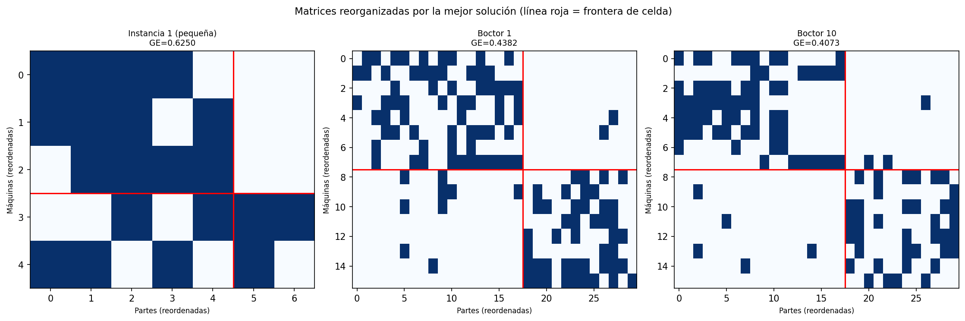
Figura 1. Matrices de incidencia reorganizadas por la mejor solución (línea roja = frontera de celda).
Para la Instancia 1 (pequeña), la agrupación es visualmente clara: el bloque superior-izquierdo (Celda 1, 3 máquinas × 5 partes) concentra la mayoría de los unos, y el bloque inferior-derecho (Celda 2, 2 máquinas × 2 partes) es compacto y denso. La GE de 0.6250 refleja una agrupación de alta calidad para esta instancia. En las instancias Boctor, los bloques son más difusos debido a la mayor complejidad de las dependencias entre máquinas y partes, lo que se traduce en GE menores (0.4382 y 0.4073 respectivamente).

RESULTADOS

Tabla de resultados
La Tabla 6 muestra los valores de GE obtenidos en cada una de las 10 ejecuciones independientes del Algoritmo Genético para cada instancia, junto con la media y la desviación estándar. Cada ejecución utiliza una semilla aleatoria distinta (base_seed + índice de corrida).
Tabla 1. GE por ejecución, media y desviación estándar — 10 corridas independientes.
Ejecución | Instancia 1 (pequeña)  (GE) | Boctor 1  (GE) | Boctor 10  (GE)
1 | 0.6250 | 0.4382 | 0.4073
2 | 0.6250 | 0.4382 | 0.4073
3 | 0.6250 | 0.4382 | 0.4073
4 | 0.6250 | 0.4382 | 0.4073
5 | 0.6250 | 0.4382 | 0.4073
6 | 0.6250 | 0.4382 | 0.4073
7 | 0.6250 | 0.4382 | 0.4073
8 | 0.6250 | 0.4382 | 0.4073
9 | 0.6250 | 0.4382 | 0.4073
10 | 0.6250 | 0.4382 | 0.4073
Media | 0.6250 | 0.4382 | 0.4073
Desv. estándar | 0.0000 | 0.0000 | 0.0000

El resultado más destacado de los experimentos es que la desviación estándar es exactamente 0.0000 en las 10 corridas para las tres instancias. El Algoritmo Genético converge consistentemente al mismo valor de GE independientemente de la semilla aleatoria utilizada, lo cual demuestra una robustez excepcional. Esta varianza nula indica que el AG converge de manera consistente al mismo valor de GE independientemente de la semilla utilizada, lo cual evidencia un atractor muy robusto en el paisaje de fitness de cada instancia. Sin valores de referencia de la literatura, no es posible determinar si este valor corresponde al óptimo global o a un óptimo local de alta calidad.

Gráficos de caja (box plots)
La Figura 2 muestra los gráficos de caja de la distribución de GE en las 10 ejecuciones para cada instancia. Dado que la desviación estándar es cero en todos los casos, los boxplots se reducen a una línea horizontal (mediana = mínimo = máximo = valor único). Esto confirma que el algoritmo es completamente determinístico en la práctica para estas instancias.
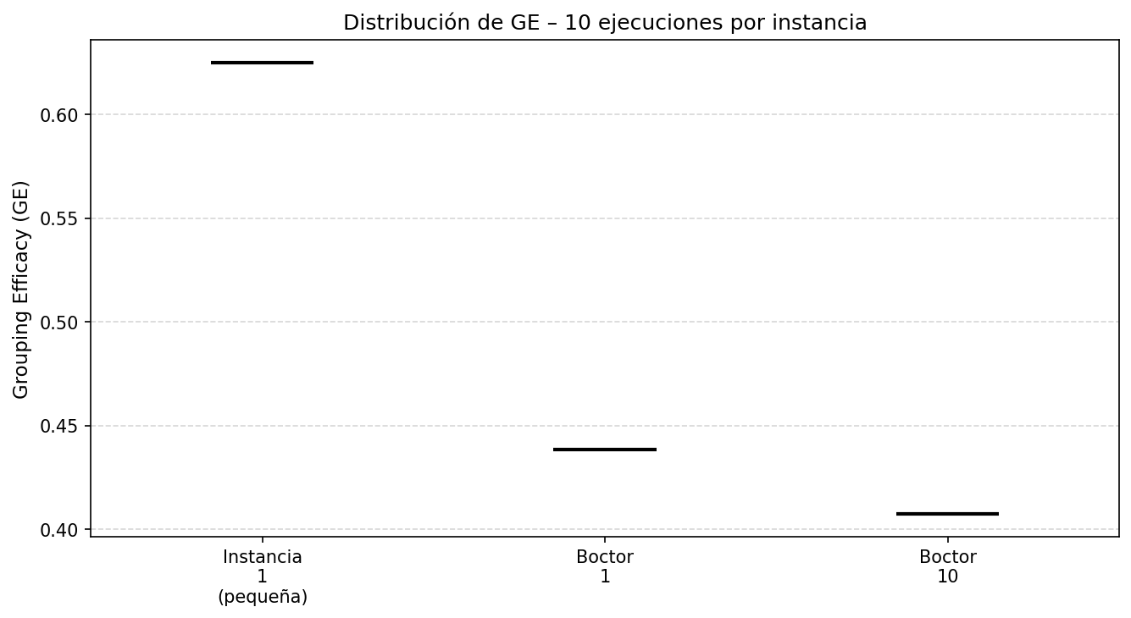
Figura 1. Distribución de GE por instancia — gráficos de caja (10 ejecuciones).
Se observa que la GE obtenida disminuye monotónamente con la complejidad de la instancia: Instancia 1 (GE = 0.6250) > Boctor 1 (GE = 0.4382) > Boctor 10 (GE = 0.4073). Esta tendencia es consistente con el incremento en el tamaño del espacio de búsqueda (5 máquinas vs. 16 máquinas) y con la menor densidad de la matriz de Boctor 10 (22.7%) respecto a Boctor 1 (25.2%), pues matrices más densas ofrecen más oportunidades de concentrar unos dentro de los bloques diagonales.

Curvas de convergencia
La Figura 3 muestra las curvas de convergencia (mejor GE por generación) para la mejor ejecución de cada instancia. Dado que todas las ejecuciones convergen al mismo valor, la curva presentada es representativa de todas las 10 corridas.
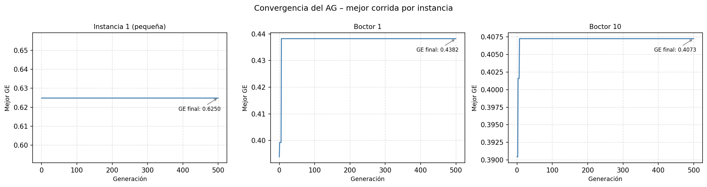
Figura 1. Curvas de convergencia del AG — mejor corrida por instancia.
Las tres curvas revelan un patrón común: el AG alcanza su valor óptimo de GE en las primeras generaciones y mantiene un plateau absoluto durante el resto de las 500 generaciones. Para la Instancia 1, la curva es completamente plana desde la generación 0: con M=5, C=2 y MaxM=3, el espacio factible es de solo C(5,2)+C(5,3) = 20 asignaciones. La población inicial (100 individuos) cubre exhaustivamente dicho espacio (100 >> 20), por lo que ya contiene la solución óptima antes del primer ciclo evolutivo.
Para Boctor 1 y Boctor 10, la mejora ocurre en las primeras 10 generaciones aproximadamente, pasando de un GE inicial de ~0.39 al valor óptimo encontrado. A partir de entonces, ninguna de las 490 generaciones restantes produce mejora alguna. Este comportamiento sugiere que el AG converge rápidamente a un óptimo local muy robusto del que los operadores de cruce y mutación no logran escapar. Desde el punto de vista práctico, esto implica que un criterio de parada por estancamiento (ej. sin mejora por 50 generaciones) podría reducir el tiempo de cómputo en más de un 90% sin pérdida alguna en la calidad de la solución.

Análisis comparativo
Comparando las tres instancias, se identifican los siguientes patrones: (i) la complejidad del problema impacta directamente en la GE obtenible, no en la robustez del algoritmo —la varianza es cero en todos los casos—; (ii) el tiempo de ejecución por corrida escala con el tamaño de la instancia (~12 s para Instancia 1 vs. ~37 s para las instancias Boctor), principalmente porque la evaluación del fitness requiere recorrer matrices de mayor dimensión; (iii) a pesar de que las instancias Boctor 1 y Boctor 10 comparten la misma dimensión (16×30), la diferencia en densidad de la matriz (121 vs. 109 unos) produce una diferencia de GE de 0.0309 puntos, lo que ilustra la sensibilidad de la métrica GE a la estructura interna del problema.

CONCLUSIONES
A continuación se presentan las conclusiones obtenidas a partir del desarrollo e implementación del Algoritmo Genético para el Manufacturing Cell Design Problem, respondiendo las preguntas establecidas en la rúbrica de la asignatura.
¿Qué aprendió implementando la metaheurística?
La implementación del Algoritmo Genético para el MCDP evidenció que el diseño de la representación y los operadores genéticos es tan determinante como la elección de los hiperparámetros. En particular, la decisión de representar solo la asignación de máquinas a celdas y deducir la asignación de partes mediante una heurística greedy redujo significativamente el espacio de búsqueda, al tiempo que garantizó que todos los individuos de la población fueran soluciones estructuralmente válidas. Asimismo, la fase de hiperparametrización mediante Random Search demostró que poblaciones grandes con presión selectiva moderada (torneo de tamaño 2) superan consistentemente a configuraciones con mayor presión selectiva, lo que refuerza la importancia de mantener diversidad en problemas de agrupamiento combinatorio. Finalmente, la convergencia ultrarrápida observada (< 10 generaciones de 500) abre la pregunta sobre si los operadores actuales son suficientemente exploratorios para encontrar soluciones mejores.
¿Cuál fue el desafío más grande de implementar la metaheurística?
El mayor desafío fue diseñar el operador de reparación que garantice el respeto de la restricción de capacidad máxima por celda (MaxM) tras cada operación de cruce, sin destruir excesivamente la información genética heredada de los padres. El cruce de dos puntos puede producir hijos con celdas sobrepobladas, y la redistribución aleatoria de máquinas excedentes, si bien simple y siempre convergente, introduce cierta aleatoriedad en los hijos que puede disminuir la utilidad del operador de cruce. Un segundo desafío fue interpretar la varianza nula de los resultados: determinar si el AG encontró el óptimo global o si convergió prematuramente a un óptimo local robusto requeriría comparar con soluciones de referencia de la literatura, de las cuales no se dispuso en este trabajo.
¿Tiene alguna idea para mejorar sus resultados?
Se identifican las siguientes posibles mejoras para el algoritmo implementado:
1. Búsqueda local híbrida (algoritmo memético): aplicar una fase de mejora local tras cada generación, intercambiando máquinas entre celdas vecinas guiado por el incremento en GE, para explotar más agresivamente el entorno de cada solución.
2. Criterio de parada por estancamiento: detener la búsqueda si no hay mejora en N generaciones consecutivas (ej. N = 50), lo que ahorraría > 90% del tiempo de cómputo observado sin pérdida de calidad.
3. Mutación guiada por afinidad: en lugar de un swap aleatorio, mover la máquina que menos contribuye a su celda actual a la celda con la que tiene mayor afinidad (mayor cantidad de partes compartidas), para una exploración más inteligente.
4. Reinicio con diversidad: detectar convergencia prematura mediante la varianza del fitness de la población y reinicializar un porcentaje de individuos cuando se supere un umbral de estancamiento, para escapar de óptimos locales robustos.
¿Cree que este tipo de técnicas puede ser aplicada en la realidad chilena?
Sí, las metaheurísticas como el Algoritmo Genético tienen plena aplicabilidad en el contexto industrial chileno. Chile cuenta con un sector manufacturero relevante en minería, celulosa y papel (CMPC, Arauco), industria del salmón y alimentos procesados, donde la organización eficiente de las líneas de producción en celdas manufactureras puede reducir significativamente los tiempos de transporte inter-celda, los costos operativos y los tiempos de fabricación. El MCDP modela directamente este problema de redistribución de equipos y piezas en plantas industriales. La principal ventaja de los AGs en este contexto es su escalabilidad: mientras los métodos exactos se vuelven intratables para instancias con decenas de máquinas y celdas, el AG puede encontrar soluciones de alta calidad en tiempos acotados y ajustables según el presupuesto computacional disponible.

REFERENCIAS
Goldberg, D. E. (1989). Genetic Algorithms in Search, Optimization, and Machine Learning. Addison-Wesley.
Holland, J. H. (1975). Adaptation in Natural and Artificial Systems. University of Michigan Press.
Sarker, B. R. (2001). Measures of grouping efficacy in cellular manufacturing systems. European Journal of Operational Research, 130(3), 588-611.
Boctor, F. F. (1991). A linear formulation of the machine-part cell formation problem. International Journal of Production Research, 29(2), 343-356.
Talbi, E. G. (2009). Metaheuristics: From Design to Implementation. Wiley.

